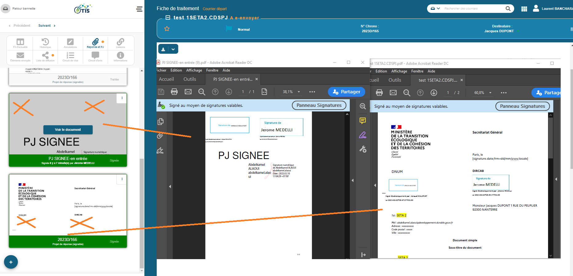
Capture 3 : les deux fichiers pdf sont ouverts à droite
Les croix indiquent l’emplacement des signatures non visibles.

